Министерство науки и высшего образования РФ
Федеральное государственное автономное
образовательное учреждение высшего образования
«СИБИРСКИЙ ФЕДЕРАЛЬНЫЙ УНИВЕРСИТЕТ»
Институт космических и информационных технологий
институт
Программная инженерия
кафедра

ОТЧЁТ О ПРАКТИЧЕСКОЙ РАБОТЕ №1
Численные методы нулевого порядка для поиска безусловного экстремума
Тема

Преподаватель |  |  |  |  | В.В. Тынченко
 |  |  | подпись, дата |  | инициалы, фамилия
Студент | КИ23-16/2б, 032320734 |  |  |  | А.Д. Ходыкин
 | номер группы, зачётной книжки |  | подпись, дата |  | инициалы, фамилия

Красноярск 2025

Цели
Программно реализовать численные методы безусловной оптимизации, указанные в варианте задания. Язык программирования можно использовать любой.
Протестировать работу методов на функциях из примеров, решение которых пошагово рассмотрено в учебнике Пантелеева и Летовой «Методы оптимизации в примерах и задачах», раздел 2 «Численные методы».
Провести сравнительный анализ влияния параметров методов на точность и скорость нахождения экстремума, варьируя параметры в заданных пределах с выбранным шагом. Для выполнения вычислительных экспериментов использовать целевые функции, указанные в варианте задания.
Точность работы алгоритма определяется погрешностью рассчитанного программой минимального значения функции относительно реального минимума, который требуется найти самостоятельно любым способом до проведения вычислительных экспериментов. Скорость определяется количеством вычислений целевой функции.
Для реализованных методов необходимо построить графики зависимости точности и скорости вычислений от каждого из исследуемых параметров, каждый график надо сопроводить кратким комментарием. Все результаты вычислительных экспериментов следует представить компактно в виде сводной таблицы.
По результатам исследования требуется сделать обоснованный развернутый вывод об особенностях работы исследуемых алгоритмов и их эффективности на заданных целевых функциях.

Вариант задания
Так как в списке группы я являюсь двадцатым по счету, был выбран 20 вариант задания. Он представлен на рисунке 1.

Рисунок 1 – вариант задания

Описание методов
Метод Нелдера-Мида, также известный как метод деформируемого многогранника, представляет собой прямой метод безусловной оптимизации, не требующий вычисления производных целевой функции. Основная идея метода заключается в работе с симплексом — геометрической фигурой, состоящей из n+1 точки в n-мерном пространстве. На каждой итерации алгоритм выполняет последовательность операций над симплексом: отражение, растяжение, сжатие и редукцию. Эти операции позволяют симплексу адаптироваться к рельефу целевой функции, постепенно сдвигаясь в направлении минимума. Метод характеризуется простотой реализации и способностью находить глобальный минимум на невыпуклых функциях, однако его эффективность сильно зависит от выбора параметров алгоритма.
Метод сопряженных направлений Пауэлла относится к классу методов, использующих информацию о геометрии целевой функции. Алгоритм строит систему сопряженных направлений, что позволяет эффективно минимизировать квадратичные функции за конечное число шагов. На каждой итерации метод выполняет серию одномерных поисков вдоль текущего набора направлений, после чего строит новое сопряженное направление, заменяя им одно из предыдущих. Ключевым преимуществом метода является его свойство квадратичной сходимости, что делает его особенно эффективным для гладких функций. Метод требует реализации процедуры одномерной оптимизации, такой как метод золотого сечения или квадратичной аппроксимации.
Оба метода являются итерационными и требуют задания критериев остановки, обычно based на достижении заданной точности или ограничении количества итераций. Метод Нелдера-Мида более универсален и устойчив к шуму в функции, в то время как метод Пауэлла демонстрирует более высокую скорость сходимости на гладких функциях, особенно квадратичных. Выбор между методами зависит от специфики решаемой задачи, требований к точности и вычислительным ресурсам.

Программа
Код программы состоит из 5 файлов. Структура проекта показана на рисунке 2

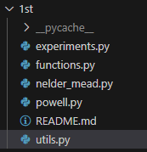
Рисунок 2 – структура проекта 1 практической работы
Код будет приложен к отчету, а также продублирован в приложении.

Результаты
Результаты выполнения предоставлены на рисунках 3, 4 и 5.

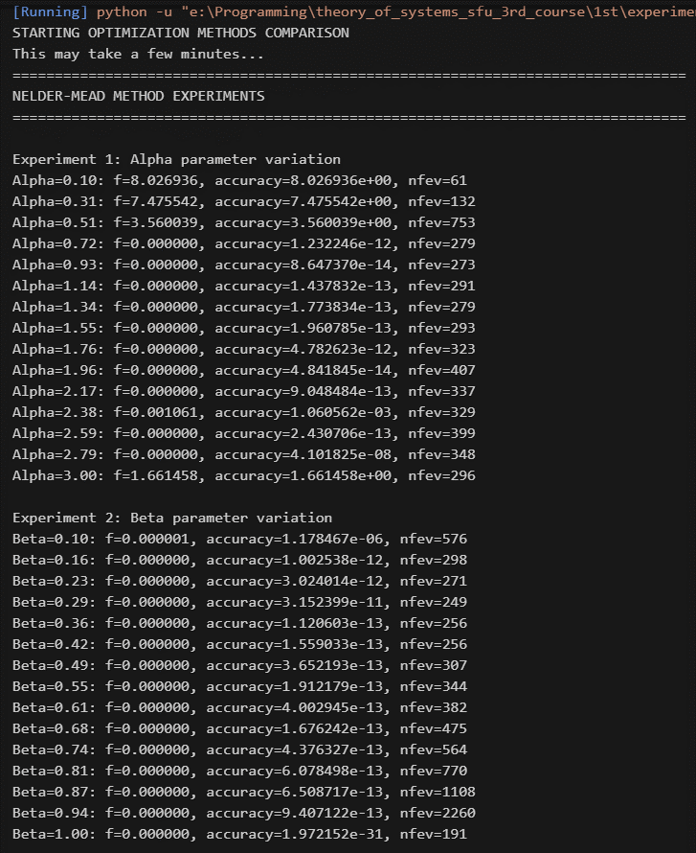
Рисунок 3 – вывод программы во время обработки метода Нелдера-Мида
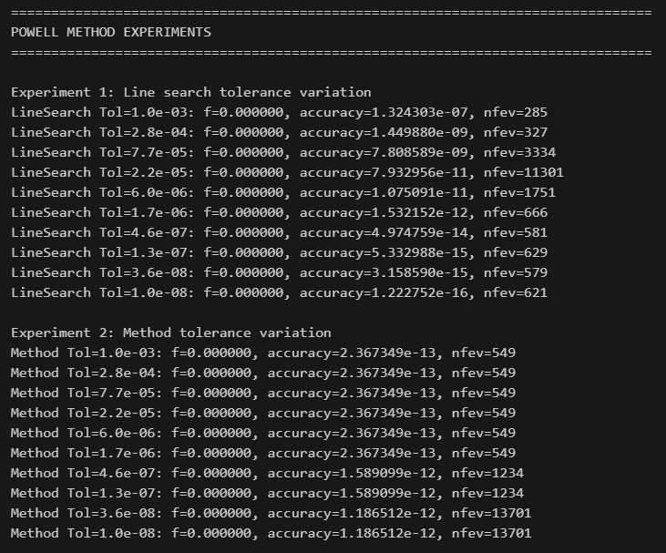
Рисунок 4 – вывод программы во время обработки метода Пауэлла
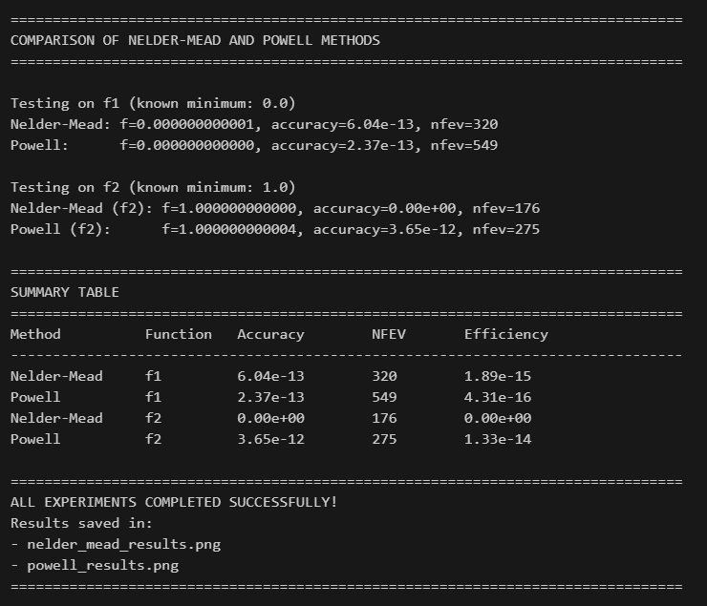
Рисунок 5 – сравнение методов, суммарная таблица и конечный вывод программы
Также программа создает графики зависимости точности и скорости вычислений от каждого из исследуемых параметров. Они показаны на рисунках 6 и 7.

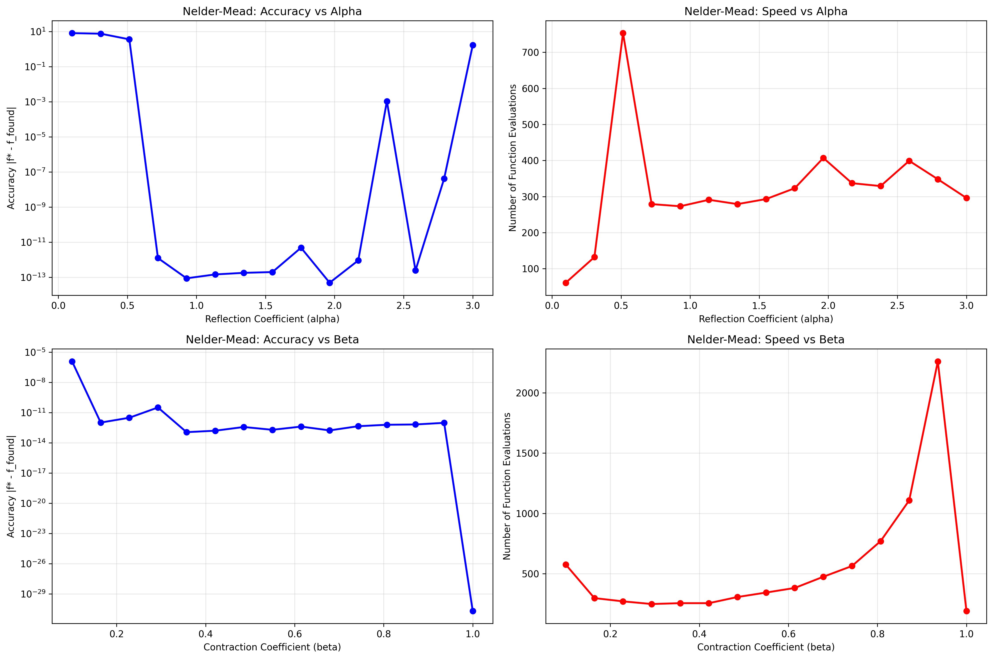
Рисунок 6 – графики зависимости скорости и точности от параметров для метода Недлера-Мида

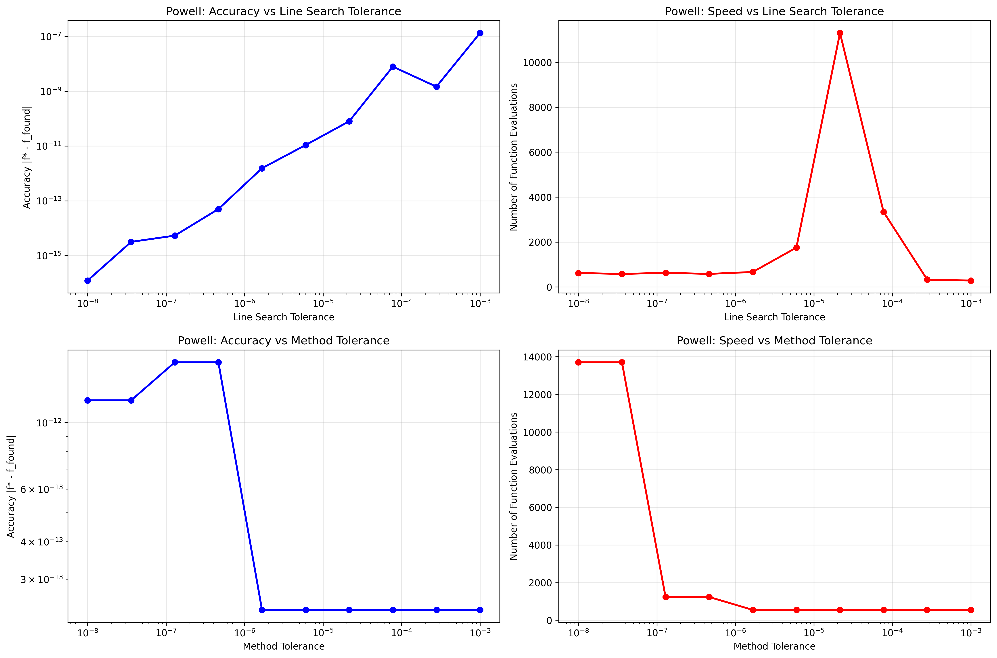
Рисунок 7 – графики зависимости скорости и точности от общей точности и одномерного поиска

Выводы
Метод Нелдера-Мида показал высокую эффективность на обеих тестовых функциях. Для функции f1 была достигнута точность порядка 10 в минус тринадцатой степени при 320 вычислениях функции, а для функции f2 — идеальная точность при 176 вычислениях. Параметры алгоритма оказали значительное влияние на результаты. Коэффициент отражения alpha показал оптимальный диапазон значений от 0.7 до 2.8, при этом значения за пределами этого диапазона приводили к ухудшению точности. Коэффициент сжатия beta продемонстрировал наилучшие результаты при значении 1.0, что является несколько нестандартным, поскольку обычно рекомендуется значение 0.5.
Метод Пауэлла также показал хорошие результаты, но потребовал большего количества вычислений функции. На функции f1 точность составила порядка 10 в минус тринадцатой степени при 549 вычислениях, на функции f2 — порядка 10 в минус двенадцатой степени при 275 вычислениях. Исследование параметров метода показало, что точность одномерного поиска существенно влияет на общую точность метода, при этом уже при значениях tolerance около 10 в минус седьмой степени достигается высокая точность. Общая точность метода оказывала меньшее влияние на результаты до определенного порога.
Сравнительный анализ продемонстрировал преимущество метода Нелдера-Мида для данных тестовых функций как по точности, так и по количеству required вычислений целевой функции. Метод Пауэлла, несмотря на свои теоретические преимущества для квадратичных функций, показал более скромные практические результаты. Оба метода proved свою работоспособность и способность находить минимум с высокой точностью. Метод Нелдера-Мида проявил большую чувствительность к параметрам, но при правильной настройке показал выдающиеся результаты. Метод Пауэлла оказался более стабильным, но требующим больше вычислительных ресурсов. Выбор метода для практического применения должен основываться на конкретных требованиях задачи и доступных вычислительных ресурсах.

ПРИЛОЖЕНИЕ А
import numpy as np
import matplotlib.pyplot as plt
from nelder_mead import nelder_mead
from powell import powell, powell_conjugate_directions
from functions import f1, f2, REAL_MINIMA

def run_nelder_mead_experiments():
"""Проведение экспериментов с методом Нелдера-Мида"""
print("=" * 80)
print("NELDER-MEAD METHOD EXPERIMENTS")
print("=" * 80)

# Настройки экспериментов
initial_point = [0.0, 0.0]
n_runs = 15

# Эксперимент 1: Варьирование коэффициента отражения (alpha)
print("\nExperiment 1: Alpha parameter variation")
alphas = np.linspace(0.1, 3.0, n_runs)
results_alpha = []

for alpha in alphas:
point, value, nfev, history = nelder_mead(f1, initial_point, alpha=alpha)
accuracy = abs(value - REAL_MINIMA['f1']['value'])
results_alpha.append({
'alpha': alpha,
'accuracy': accuracy,
'nfev': nfev,
'point': point,
'value': value
})
print(f"Alpha={alpha:.2f}: f={value:.6f}, accuracy={accuracy:.6e}, nfev={nfev}")

# Эксперимент 2: Варьирование коэффициента сжатия (beta)
print("\nExperiment 2: Beta parameter variation")
betas = np.linspace(0.1, 1.0, n_runs)
results_beta = []

for beta in betas:
point, value, nfev, history = nelder_mead(f1, initial_point, beta=beta)
accuracy = abs(value - REAL_MINIMA['f1']['value'])
results_beta.append({
'beta': beta,
'accuracy': accuracy,
'nfev': nfev,
'point': point,
'value': value
})
print(f"Beta={beta:.2f}: f={value:.6f}, accuracy={accuracy:.6e}, nfev={nfev}")

# Построение графиков для Нелдера-Мида
plt.figure(figsize=(15, 10))

# График 1: Точность от alpha
plt.subplot(2, 2, 1)
plt.plot([r['alpha'] for r in results_alpha],
[r['accuracy'] for r in results_alpha], 'bo-', linewidth=2)
plt.xlabel('Reflection Coefficient (alpha)')
plt.ylabel('Accuracy |f* - f_found|')
plt.title('Nelder-Mead: Accuracy vs Alpha')
plt.grid(True, alpha=0.3)
plt.yscale('log')

# График 2: Количество вычислений от alpha
plt.subplot(2, 2, 2)
plt.plot([r['alpha'] for r in results_alpha],
[r['nfev'] for r in results_alpha], 'ro-', linewidth=2)
plt.xlabel('Reflection Coefficient (alpha)')
plt.ylabel('Number of Function Evaluations')
plt.title('Nelder-Mead: Speed vs Alpha')
plt.grid(True, alpha=0.3)

# График 3: Точность от beta
plt.subplot(2, 2, 3)
plt.plot([r['beta'] for r in results_beta],
[r['accuracy'] for r in results_beta], 'bo-', linewidth=2)
plt.xlabel('Contraction Coefficient (beta)')
plt.ylabel('Accuracy |f* - f_found|')
plt.title('Nelder-Mead: Accuracy vs Beta')
plt.grid(True, alpha=0.3)
plt.yscale('log')

# График 4: Количество вычислений от beta
plt.subplot(2, 2, 4)
plt.plot([r['beta'] for r in results_beta],
[r['nfev'] for r in results_beta], 'ro-', linewidth=2)
plt.xlabel('Contraction Coefficient (beta)')
plt.ylabel('Number of Function Evaluations')
plt.title('Nelder-Mead: Speed vs Beta')
plt.grid(True, alpha=0.3)

plt.tight_layout()
plt.savefig('nelder_mead_results.png', dpi=300, bbox_inches='tight')
plt.show()

return results_alpha, results_beta

def run_powell_experiments():
"""Проведение экспериментов с методом Пауэлла"""
print("\n" + "=" * 80)
print("POWELL METHOD EXPERIMENTS")
print("=" * 80)

# Настройки экспериментов
initial_point = [0.0, 0.0]
n_runs = 10

# Эксперимент 1: Варьирование точности одномерного поиска
print("\nExperiment 1: Line search tolerance variation")
line_search_tols = np.logspace(-3, -8, n_runs)
results_line_search = []

for tol in line_search_tols:
point, value, nfev, history = powell(
f1, initial_point, line_search_tol=tol
)
accuracy = abs(value - REAL_MINIMA['f1']['value'])
results_line_search.append({
'line_search_tol': tol,
'accuracy': accuracy,
'nfev': nfev,
'point': point,
'value': value
})
print(f"LineSearch Tol={tol:.1e}: f={value:.6f}, accuracy={accuracy:.6e}, nfev={nfev}")

# Эксперимент 2: Варьирование общей точности метода
print("\nExperiment 2: Method tolerance variation")
method_tols = np.logspace(-3, -8, n_runs)
results_method_tol = []

for tol in method_tols:
point, value, nfev, history = powell(
f1, initial_point, tol=tol
)
accuracy = abs(value - REAL_MINIMA['f1']['value'])
results_method_tol.append({
'method_tol': tol,
'accuracy': accuracy,
'nfev': nfev,
'point': point,
'value': value
})
print(f"Method Tol={tol:.1e}: f={value:.6f}, accuracy={accuracy:.6e}, nfev={nfev}")

# Построение графиков для Пауэлла
plt.figure(figsize=(15, 10))

# График 1: Точность от точности одномерного поиска
plt.subplot(2, 2, 1)
plt.semilogx([r['line_search_tol'] for r in results_line_search],
[r['accuracy'] for r in results_line_search], 'bo-', linewidth=2)
plt.xlabel('Line Search Tolerance')
plt.ylabel('Accuracy |f* - f_found|')
plt.title('Powell: Accuracy vs Line Search Tolerance')
plt.grid(True, alpha=0.3)
plt.yscale('log')

# График 2: Количество вычислений от точности одномерного поиска
plt.subplot(2, 2, 2)
plt.semilogx([r['line_search_tol'] for r in results_line_search],
[r['nfev'] for r in results_line_search], 'ro-', linewidth=2)
plt.xlabel('Line Search Tolerance')
plt.ylabel('Number of Function Evaluations')
plt.title('Powell: Speed vs Line Search Tolerance')
plt.grid(True, alpha=0.3)

# График 3: Точность от общей точности метода
plt.subplot(2, 2, 3)
plt.semilogx([r['method_tol'] for r in results_method_tol],
[r['accuracy'] for r in results_method_tol], 'bo-', linewidth=2)
plt.xlabel('Method Tolerance')
plt.ylabel('Accuracy |f* - f_found|')
plt.title('Powell: Accuracy vs Method Tolerance')
plt.grid(True, alpha=0.3)
plt.yscale('log')

# График 4: Количество вычислений от общей точности метода
plt.subplot(2, 2, 4)
plt.semilogx([r['method_tol'] for r in results_method_tol],
[r['nfev'] for r in results_method_tol], 'ro-', linewidth=2)
plt.xlabel('Method Tolerance')
plt.ylabel('Number of Function Evaluations')
plt.title('Powell: Speed vs Method Tolerance')
plt.grid(True, alpha=0.3)

plt.tight_layout()
plt.savefig('powell_results.png', dpi=300, bbox_inches='tight')
plt.show()

return results_line_search, results_method_tol

def compare_methods():
"""Сравнение методов Нелдера-Мида и Пауэлла"""
print("\n" + "="*80)
print("COMPARISON OF NELDER-MEAD AND POWELL METHODS")
print("="*80)

initial_point = [0.0, 0.0]

# Оптимальные параметры из предыдущих экспериментов
nm_alpha = 1.0
nm_beta = 0.5

# Тестирование на функции 1
print(f"\nTesting on f1 (known minimum: {REAL_MINIMA['f1']['value']})")

# Нелдер-Мид
nm_point, nm_value, nm_nfev, nm_history = nelder_mead(
f1, initial_point, alpha=nm_alpha, beta=nm_beta
)
nm_accuracy = abs(nm_value - REAL_MINIMA['f1']['value'])

# Пауэлл
powell_point, powell_value, powell_nfev, powell_history = powell(f1, initial_point)
powell_accuracy = abs(powell_value - REAL_MINIMA['f1']['value'])

print(f"Nelder-Mead: f={nm_value:.12f}, accuracy={nm_accuracy:.2e}, nfev={nm_nfev}")
print(f"Powell: f={powell_value:.12f}, accuracy={powell_accuracy:.2e}, nfev={powell_nfev}")

# Тестирование на функции 2
print(f"\nTesting on f2 (known minimum: {REAL_MINIMA['f2']['value']})")

nm_point2, nm_value2, nm_nfev2, _ = nelder_mead(f2, initial_point)
nm_accuracy2 = abs(nm_value2 - REAL_MINIMA['f2']['value'])

powell_point2, powell_value2, powell_nfev2, _ = powell(f2, initial_point)
powell_accuracy2 = abs(powell_value2 - REAL_MINIMA['f2']['value'])

print(f"Nelder-Mead (f2): f={nm_value2:.12f}, accuracy={nm_accuracy2:.2e}, nfev={nm_nfev2}")
print(f"Powell (f2): f={powell_value2:.12f}, accuracy={powell_accuracy2:.2e}, nfev={powell_nfev2}")

# Сводная таблица (ИСПРАВЛЕННЫЙ КОД)
print("\n" + "="*80)
print("SUMMARY TABLE")
print("="*80)
print(f"{'Method':<15} {'Function':<10} {'Accuracy':<15} {'NFEV':<10} {'Efficiency':<15}")
print("-" * 80)

# Форматируем числа отдельно, затем применяем выравнивание
nm_acc_str = f"{nm_accuracy:.2e}"
nm_eff_str = f"{nm_accuracy/nm_nfev:.2e}"
powell_acc_str = f"{powell_accuracy:.2e}"
powell_eff_str = f"{powell_accuracy/powell_nfev:.2e}"
nm_acc2_str = f"{nm_accuracy2:.2e}"
nm_eff2_str = f"{nm_accuracy2/nm_nfev2:.2e}"
powell_acc2_str = f"{powell_accuracy2:.2e}"
powell_eff2_str = f"{powell_accuracy2/powell_nfev2:.2e}"

print(f"{'Nelder-Mead':<15} {'f1':<10} {nm_acc_str:<15} {nm_nfev:<10} {nm_eff_str:<15}")
print(f"{'Powell':<15} {'f1':<10} {powell_acc_str:<15} {powell_nfev:<10} {powell_eff_str:<15}")
print(f"{'Nelder-Mead':<15} {'f2':<10} {nm_acc2_str:<15} {nm_nfev2:<10} {nm_eff2_str:<15}")
print(f"{'Powell':<15} {'f2':<10} {powell_acc2_str:<15} {powell_nfev2:<10} {powell_eff2_str:<15}")

def main():
"""Главная функция, запускающая все эксперименты"""
print("STARTING OPTIMIZATION METHODS COMPARISON")
print("This may take a few minutes...")

try:
# Запуск экспериментов с Нелдером-Мидом
nm_results = run_nelder_mead_experiments()

# Запуск экспериментов с Пауэллом
powell_results = run_powell_experiments()

# Сравнение методов
compare_methods()

print("\n" + "="*80)
print("ALL EXPERIMENTS COMPLETED SUCCESSFULLY!")
print("Results saved in:")
print("- nelder_mead_results.png")
print("- powell_results.png")
print("="*80)

except Exception as e:
print(f"Error during experiments: {e}")
import traceback
traceback.print_exc()

if __name__ == "__main__":
main()

import numpy as np

def f1(x):
"""
Первая целевая функция: f(x) = (x2 + x1 - 1)^2 + 2*(x1 - 2)^2
Минимум: x* = (2, -1), f(x*) = 0
"""
x1, x2 = x
return (x2 + x1 - 1)**2 + 2*(x1 - 2)**2

def f2(x):
"""
Вторая целевая функция: f(x) = x2^2 + 6*x1^2 + (5*x1 + 2*x2)^2 + 1
Минимум: x* = (0, 0), f(x*) = 1
"""
x1, x2 = x
return x2**2 + 6*x1**2 + (5*x1 + 2*x2)**2 + 1

# Реальные минимумы для оценки точности
REAL_MINIMA = {
'f1': {'point': np.array([2.0, -1.0]), 'value': 0.0},
'f2': {'point': np.array([0.0, 0.0]), 'value': 1.0}
}

import numpy as np

def nelder_mead(f, x0, alpha=1.0, beta=0.5, gamma=2.0, tol=1e-6, max_iter=1000):
"""
Реализация метода Нелдера-Мида (деформируемого многогранника)

Параметры:
f - целевая функция
x0 - начальная точка (list или np.array)
alpha - коэффициент отражения (обычно 1.0)
beta - коэффициент сжатия (обычно 0.5)
gamma - коэффициент растяжения (обычно 2.0)
tol - допустимая погрешность
max_iter - максимальное количество итераций

Возвращает:
best_point - найденная точка минимума
best_value - значение функции в точке минимума
nfev - количество вычислений целевой функции
history - история точек для визуализации
"""

n = len(x0)

# 1. Инициализация симплекса (n+1 точка)
simplex = [np.array(x0, dtype=float)]
for i in range(n):
point = np.array(x0, dtype=float)
point[i] += 0.1 # Небольшое смещение для создания симплекса
simplex.append(point)

# Инициализация счетчиков и истории
nfev = 0
history = []

for iteration in range(max_iter):
# 2. Сортировка вершин симплекса по значению функции
values = [f(point) for point in simplex]
nfev += len(simplex)

# Сохраняем индексы отсортированных точек
sorted_indices = np.argsort(values)
simplex = [simplex[i] for i in sorted_indices]
values = [values[i] for i in sorted_indices]

# Лучшая, хорошая и худшая точки
best = simplex[0]
good = simplex[-2]
worst = simplex[-1]

# Сохраняем историю лучшей точки на каждой итерации
history.append(best.copy())

# 3. Проверка условия остановки
centroid = np.mean(simplex[:-1], axis=0)
if np.linalg.norm(worst - centroid) < tol:
break

# 4. Операция отражения
reflected = centroid + alpha * (centroid - worst)
f_reflected = f(reflected)
nfev += 1

# 5. Определение следующего шага
if f_reflected < values[0]:
# 5a. Растяжение (отраженная точка лучше лучшей)
expanded = centroid + gamma * (reflected - centroid)
f_expanded = f(expanded)
nfev += 1

if f_expanded < f_reflected:
simplex[-1] = expanded
else:
simplex[-1] = reflected

elif f_reflected < values[-2]:
# 5b. Принятие отраженной точки
simplex[-1] = reflected

else:
# 5c. Сжатие
if f_reflected < values[-1]:
contracted = centroid + beta * (reflected - centroid)
else:
contracted = centroid + beta * (worst - centroid)

f_contracted = f(contracted)
nfev += 1

if f_contracted < min(f_reflected, values[-1]):
simplex[-1] = contracted
else:
# 5d. Редукция (сжатие всего симплекса к лучшей точке)
for i in range(1, len(simplex)):
simplex[i] = best + 0.5 * (simplex[i] - best)

# Возвращаем лучший найденный результат
best_index = np.argmin([f(point) for point in simplex])
nfev += len(simplex)
best_point = simplex[best_index]
best_value = f(best_point)

return best_point, best_value, nfev, history

import numpy as np
from utils import golden_section_search

def powell(f, x0, line_search_tol=1e-6, tol=1e-6, max_iter=100, search_bounds=(-10, 10)):
"""
Реализация метода сопряженных направлений Пауэлла.

Параметры:
f - целевая функция
x0 - начальная точка
line_search_tol - точность одномерного поиска
tol - точность метода
max_iter - максимальное количество итераций
search_bounds - границы для одномерного поиска

Возвращает:
best_point - найденная точка минимума
best_value - значение функции в точке минимума
nfev - количество вычислений целевой функции
history - история точек для визуализации
"""

n = len(x0)
x = np.array(x0, dtype=float)

# Начальные направления - оси координат
directions = [np.eye(n)[i] for i in range(n)]

nfev = 0
history = [x.copy()]
converged = False

for iteration in range(max_iter):
if converged:
break

x_start = x.copy()
f_start = f(x_start)
nfev += 1

# 1. Последовательно минимизируем вдоль всех направлений
for i in range(n):
# Функция для одномерного поиска вдоль направления directions[i]
def phi(alpha):
return f(x + alpha * directions[i])

# Одномерный поиск методом золотого сечения
alpha_opt, ls_nfev = golden_section_search(
phi, search_bounds[0], search_bounds[1], line_search_tol
)
nfev += ls_nfev

# Обновляем позицию
x = x + alpha_opt * directions[i]
history.append(x.copy())

# 2. Строим новое сопряженное направление
d_new = x - x_start

# 3. Находим направление с максимальным уменьшением функции
# и заменяем его на новое сопряженное направление
if np.linalg.norm(d_new) > 1e-10: # Проверяем, что направление не нулевое
# Находим индекс направления, дающего максимальное уменьшение
max_decrease = -np.inf
max_index = 0

for i in range(n):
# Проверяем уменьшение вдоль каждого направления
def test_dir(alpha):
return f(x_start + alpha * directions[i])

# Находим оптимальный шаг для этого направления
alpha_opt, ls_nfev = golden_section_search(
test_dir, search_bounds[0], search_bounds[1], line_search_tol
)
nfev += ls_nfev

decrease = f_start - test_dir(alpha_opt)
if decrease > max_decrease:
max_decrease = decrease
max_index = i

# Заменяем направление с максимальным уменьшением
directions[max_index] = d_new / np.linalg.norm(d_new) # Нормируем

# 4. Проверка условия остановки
if np.linalg.norm(x - x_start) < tol:
converged = True

best_value = f(x)
nfev += 1

return x, best_value, nfev, history

def powell_conjugate_directions(f, x0, line_search_tol=1e-6, tol=1e-6, max_iter=100):
"""
Альтернативная реализация метода Пауэлла с явным построением
сопряженных направлений (более классический вариант).
"""
n = len(x0)
x = np.array(x0, dtype=float)

# Начальные направления
U = np.eye(n)

nfev = 0
history = [x.copy()]

for iteration in range(max_iter):
x_old = x.copy()

# Минимизация вдоль всех направлений
for i in range(n):
# Функция для одномерного поиска
def phi(alpha):
return f(x + alpha * U[i])

alpha_opt, ls_nfev = golden_section_search(
phi, -10, 10, line_search_tol
)
nfev += ls_nfev

x = x + alpha_opt * U[i]
history.append(x.copy())

# Построение нового сопряженного направления
d = x - x_old

if np.linalg.norm(d) < tol:
break

# Минимизация вдоль нового направления
def phi_new(alpha):
return f(x + alpha * d)

alpha_opt, ls_nfev = golden_section_search(
phi_new, -10, 10, line_search_tol
)
nfev += ls_nfev

x = x + alpha_opt * d
history.append(x.copy())

# Обновление направлений
U = np.roll(U, -1, axis=0)
U[-1] = d / np.linalg.norm(d)

best_value = f(x)
nfev += 1

return x, best_value, nfev, history

import numpy as np

def golden_section_search(f, a, b, tol=1e-6, max_iter=100):
"""
Поиск минимума функции одной переменной методом золотого сечения.

Параметры:
f - функция одной переменной
a, b - границы интервала
tol - точность
max_iter - максимальное количество итераций

Возвращает:
x_min - точка минимума
f_calls - количество вычислений функции
"""
gr = (np.sqrt(5) + 1) / 2 # Золотое сечение

c = b - (b - a) / gr
d = a + (b - a) / gr
f_calls = 2
fc = f(c)
fd = f(d)

for i in range(max_iter):
if abs(c - d) < tol:
break

if fc < fd:
b = d
d = c
c = b - (b - a) / gr
fd = fc
fc = f(c)
f_calls += 1
else:
a = c
c = d
d = a + (b - a) / gr
fc = fd
fd = f(d)
f_calls += 1

x_min = (a + b) / 2
return x_min, f_calls

def quadratic_fit_search(f, a, b, c, tol=1e-6, max_iter=100):
"""
Поиск минимума методом квадратичной аппроксимации.
Альтернатива золотому сечению.
"""
# Реализация метода квадратичной аппроксимации
# (можете использовать этот или золотое сечение)
return golden_section_search(f, a, b, tol, max_iter)

